Тестирование замеров во внешних обработках по задаче https://jira/browse/IMDEV-8979

Обработка «Загрузка сделок»
2 | внЗагрузкаСделокDU-NEW_epf/

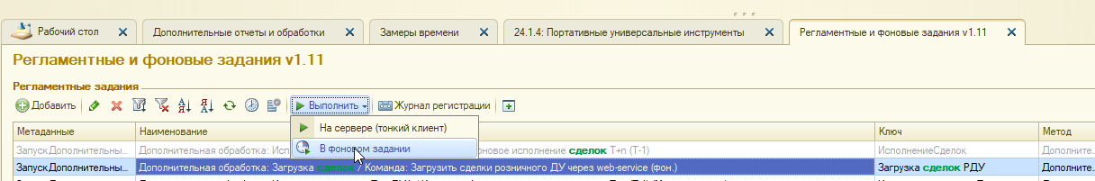
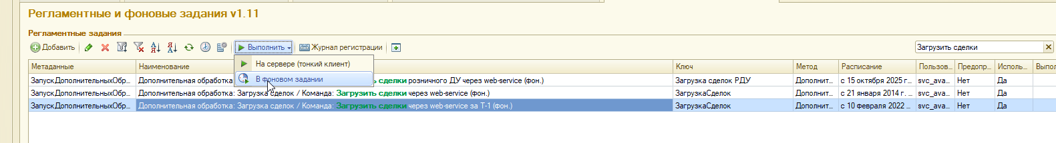
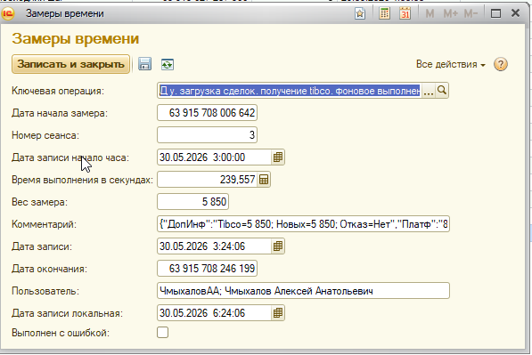
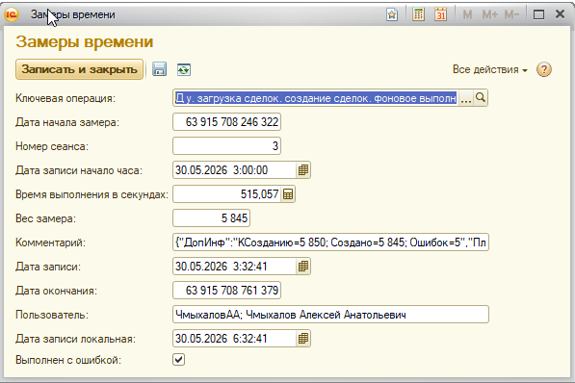
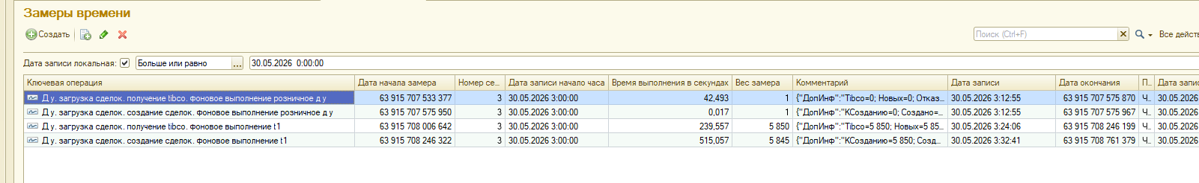
Обработка «Загрузка котировок ц/б»
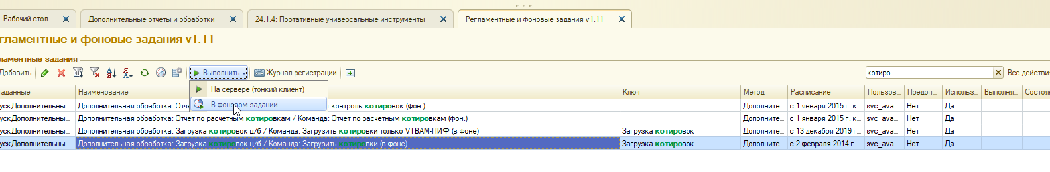
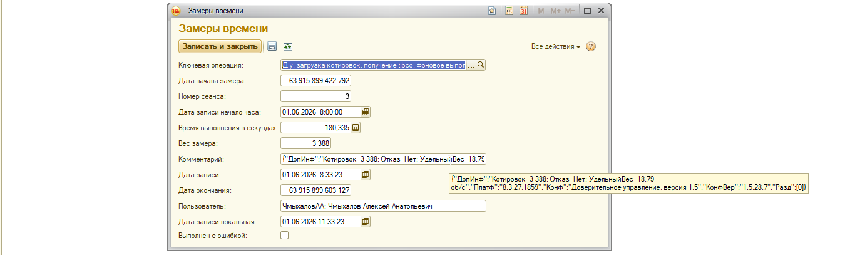
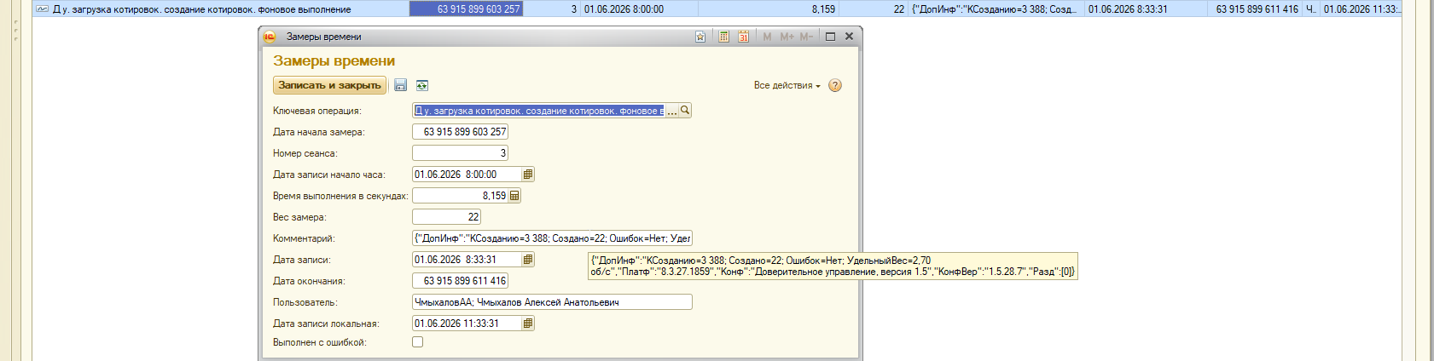

Обработка «Сверка денежных средств»
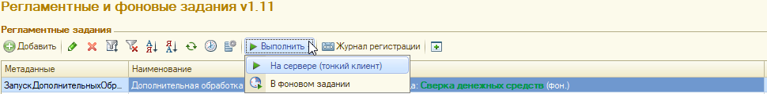
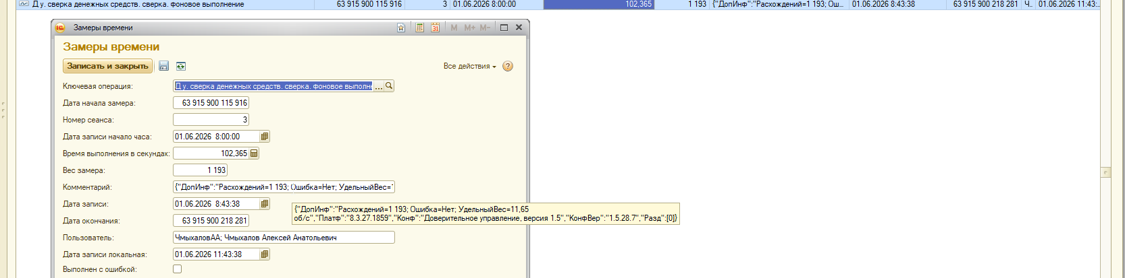

Обработка «Сверка денежных средств на ЕРС»
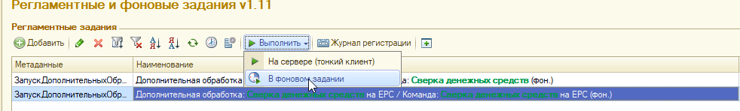
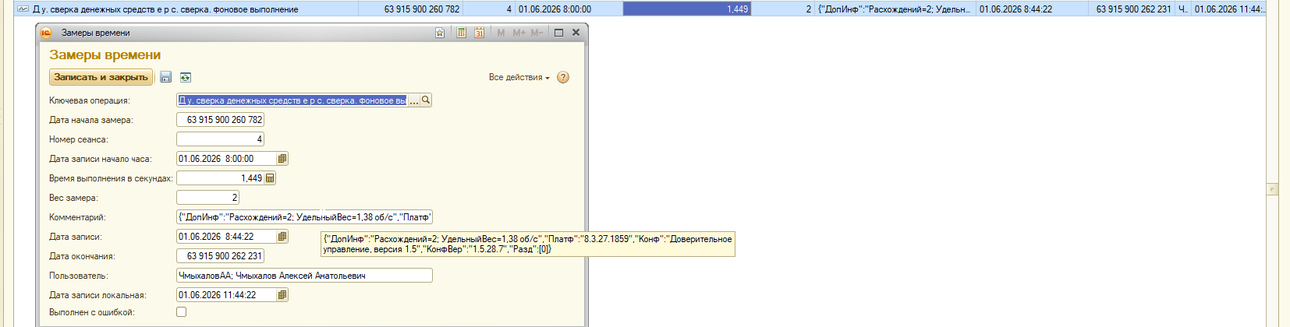

Обработка «Отчет контроль котировок»
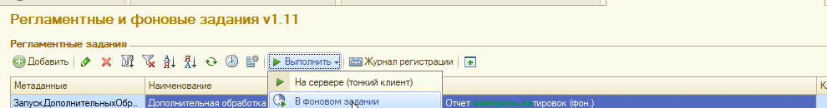

Обработка «Сверка ценных бумаг»
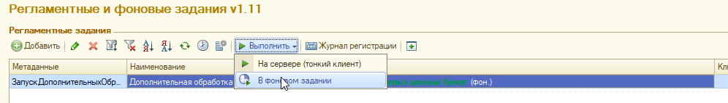
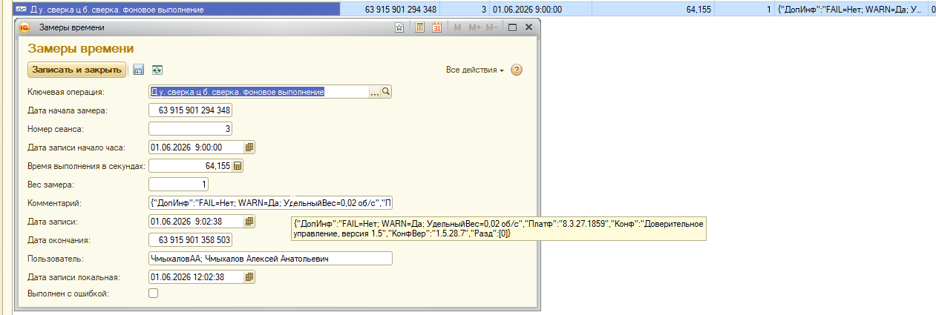

Обработка «Расчет вознаграждения розничного ДУ»
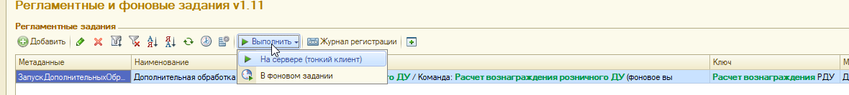
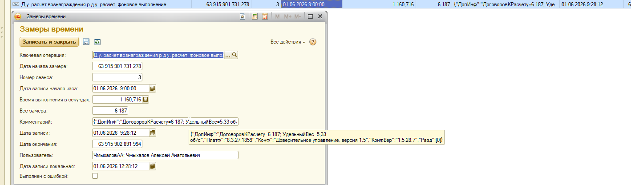

Обработка «Экспорт данных кабиент HNWI (DU)»
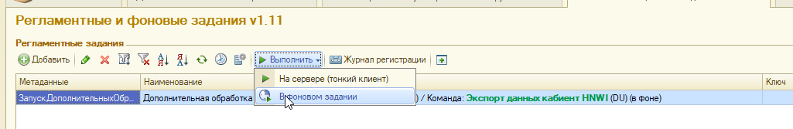
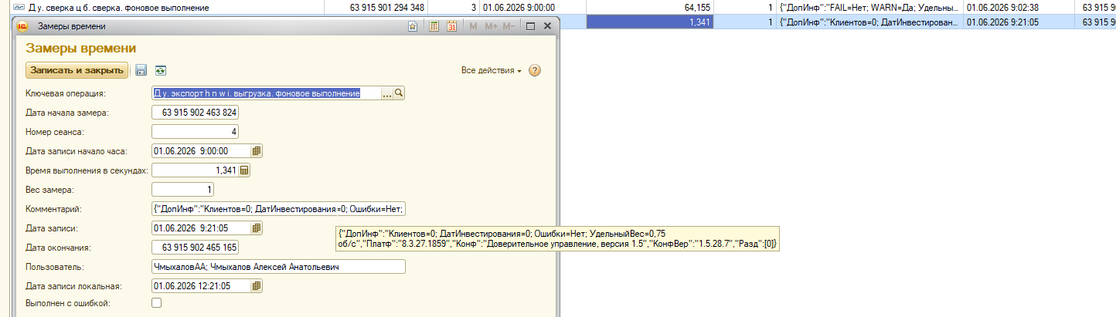

Обработка «Запуск по расписанию отчета управляющего ДУ»
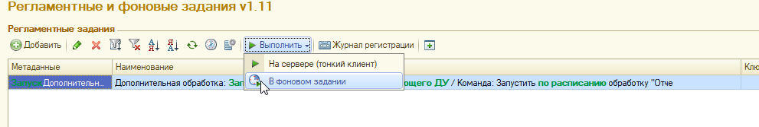
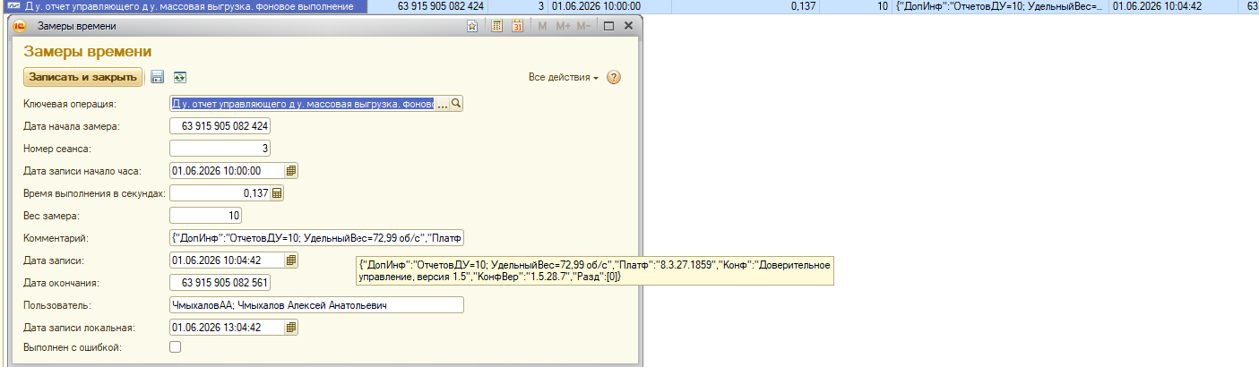

Ошибок в работе нет
